**BEBEK ÖLÜM ORANLARININ BELİRLEYİCİLERİ: GEÇİŞ ÜLKELERİ ÜZERİNE DİNAMİK PANEL VERİ ANALİZİ**

Ebru Çağlayan-Akaya Zamira Oskonbaevab

*aDepartment of Econometrics, Marmara University, Istanbul, Turkey ORCID ID: 0000-0002-9998-5334;*

*b Department of Economics, Kyrgyz-Turkish Manas University, Bishkek, Kyrgyzstan ORCID ID: 0000-0002-3711-6918 e-mail:* [*zamira.oskonbaeva@manas.edu.kg*](mailto:zamira.oskonbaeva@manas.edu.kg)

***ÖZET***

*Bir ülkenin kalkınmışlık düzeyi ülke nüfusunun sağlık durumu ile çok sıkı bağlantılıdır. Ne kadar sağlık çıktıları iyiyse o denli ülke gelişmişliğini arttırabilir. Sağlık ekonominin motoru beşeri sermayenin oluşumunda son derece önemli bir girdi olduğu araştırmacılar tarafından vurgulanmaktadır. Son dönemlerde ekonominin itici gücü olan nüfus sağlığının farklı yönden araştırılması ön plana çıkmıştır.* *Bir toplumun ne denli sağlıklı olduğunu ortaya koyan belli başlı göstergeler olarak bebek ve çocuk ölüm oranları ile doğumda beklenen yaşam süresi karşımıza çıkmaktadır.*

*Bu çalışmada seçilmiş 20 geçiş ülkelerinde ( Ermenistan, Beyaz Rusya, Bulgaristan, Gürcistan, Çek Cumhuriyeti, Macaristan, Kazakistan, Estonya, Letonya, Litvanya, Bosna Hersek, Polonya, Romanya, Rusya Federasyonu, Slovakya, Slovenya, Tacikistan, Türkmenistan, Ukrayna, Özbekistan) bebek ölüm oranlarının belirleyicileri incelenmektedir. Bu amaç için söz konusu ülkelerin 2000-2017 dönemine ait yıllık verileri dinamik panel veri analizi ile araştırılmıştır.* *Kişi başına düşen GSYİH, sağlık harcamaları, aşılama oranları bebek ölüm oranlarını etkileyen faktörler olarak ele alınmıştır. Ampirik uygulamada Arellano ve Bond (1991) tarafından geliştirilen GMM (Generalized Method of Moments) yöntemi kullanılmıştır. GMM modeli, bağımlı değişkenin gecikmeli değerlerinin bağımsız değişken olarak modele dahil edilmesi aracılığıyla elde edilen dinamik bir yapıdaki model olarak tanımlanabilmektedir. GMM ile etkin tahmin sonuçlarını elde edebilmek için iki koşulun yerine getirilmesi önemlidir. İlk olarak hata terimleri arasında otokorelasyonun bulunmaması ve ikinci olarak kullanılacak araç değişkenlerinin geçerli olması gerekmektedir.*

*Elde edilen bulgular ışığında tüm açıklayıcı değişkenlerin istatistiki açıdan anlamlı olduğu ve katsayı işaretlerinin teorik beklentiye uygun olduğu söylenebilir. Çalışmadan elde edilen bulguların söz konusu ülkelerde politika karar vericileri için sağlık politikasının iyileştirilmesine kısmen de olsa ışık tutacağı düşünülmektedir.*

***Anahtar kelimeler:*** *Dinamik panel veri analizi, geçiş ülkeleri, sağlık, bebek ölüm oranları, GMM*

DETERMINANTS OF INFANT MORTALITY RATE: DYNAMIC PANEL DATA ANALYSIS ON TRANSITION ECONOMIES

**ABSTRACT**

*The development level of a country is very closely linked to the health of its population. Countries with better health status can boost their development. It is emphasized by researchers that health as an engine of the economy is an important input in the formation of human capital. Recently analyzing the population health outcomes, which are the driving force of the economy, from different aspects has come to the fore. Infant and child mortality rates and life expectancy at birth are basic indicators that show a healthy level of a society.*

*In this study, the determinants of infant mortality rates are examined by utilizing annual data of selected 20 transition economies (Armenia, Belarus, Bulgaria, Georgia, Czech Republic, Hungary, Kazakhstan, Estonia, Latvia, Lithuania, Bosnia Herzegovina, Poland, Romania, Russian Federation, Slovakia, Slovenia, Tajikistan, Turkmenistan, Ukraine, Uzbekistan). For this purpose, the annual data of these countries for the period from 2000-2017 was investigated by dynamic panel data analysis. GDP per capita, health expenditures and vaccination rates are considered as a factor affecting infant mortality rates. The GMM (Generalized Method of Moments) method developed by Arellano and Bond (1991) was applied in the empirical analysis. GMM model can be defined as a model with a dynamic structure obtained by including the lagged values of the dependent variable into the model as an independent variable. It is important to fulfill two conditions to obtain consistent estimation results with GMM. First, there should be no autocorrelation between the error terms and second, the validity of used instruments should be checked.*

*In the light of the results obtained, it can be concluded that all the explanatory variables are statistically significant and the coefficient signs are following the theoretical expectation. Findings can contribute to shedding light on the improvement of health policy in these countries.*

***Keywords:*** *Dynamic panel data analysis, transition economies, health, infant mortality rates, GMM.*

# **1.Giriş**

Çocuklar her ulusun temel taşıdır ve güvenli hayatta kalmalarını sağlamak her ülke veya devletin başlıca sorumluluğu olmalıdır (Banerjee, 2018). Çocuk ölüm oranındaki değişimler toplumun gelişmişliğini yansıtan göstergelerden biridir. Diğer bir deyişle çocuk ölüm oranı, nüfus ihtiyaçlarının ne kadar iyi karşıladığına dair bir ölçüt olarak değerlendirilebilmektedir (Bicego ve Ahmad, 1996). Çocuk ölümleri ülkelerdeki alt yapı, hizmetler ve kalkınma bağlamında mevcut olan dengesizliklerin de bir göstergesine dönüşebilmektedir (Hertel-Fernandez, 2007). Çocuk ölüm oranı, özellikle gelişmekte olan ülkelerde endişe verici bir demografik olgudur. Bu nedenlerden dolayı, bu konu araştırmacılar ve politika yapıcılar da dahil olmak üzere çeşitli paydaşların dikkatini çeken konu olarak karşımıza çıkmaktadır (Dhrifi, 2018).

Dünya verileri incelendiğinde, çocuk ölüm oranı 1990'da 12,7 milyon iken, 2015'te 6 milyon olarak dünya çapında önemli ölçüde düşüş kaydedilmiştir (The Millennium Development Goals Report 2015). Bebek ölümleriyle ilgili dünya çapındaki endişe, 2000 yılında Binyıl Kalkınma Hedefleri'nin yayınlanmasıyla görünür hale gelmiştir. Bu hedeflerde beş yaşından küçük çocuklarda ölüm oranının 1990 ve 2015 dönemleri itibariyle üçte iki oranında azaltmayı öneren 4 numaralı hedef ön plana çıkmıştır. Beş yaş altı ölüm oranının 2030 yılına kadar 1000 canlı doğum başına ölüm oranının 25 veya daha az olması Sürdürülebilir Kalkınma Hedeflerinin önceliklerindendir. Bazı ülkeler bu hedeflere ulaşmışken bazılarında çocuk ölüm oranlarında azalma kaydedilmemiştir. Yüksek ölüm oranları düşük sosyo-ekonomik kalkınmaya işaret ettiğinden etkileyici faktörlerin belirlenmesi önemlidir (Anderson vd., 2002; Sen, 1998). Dolayısıyla araştırmacılar çocuk ölüm oranlarının belirleyicilerini ortaya koymaya yönelik çalışmalara odaklanmaya başlamışlardır. Mosley ve Chen'e (1984) göre çocuk ölümleri sosyoekonomik, biyolojik, çevresel ve davranışsal faktörlerin birleşimiyle belirlenmektedir.

Yapılan çalışmalar ulusal düzeyde yapılan anket çalışmalarına dayanan ve makro değişkenlerle yapılan çalışmalar olmak üzere iki gruba ayrılabilmektedirler.

Mikro veriler içeren anket çalışmalarında ana belirleyici faktörler olarak ebeveynlerin eğitim düzeyi, sağlık hizmetlerine ulaşım ve aile geliri (Adebayo ve Fahrmeir, 2005), hastalıklar (Ezeonwu vd., 2014) sosyoekonomik statü (Machado ve Hill, 2003; Assefa vd., 2003), doğumdaki kilo (Dube vd., 2013; Black vd., 2003; Pradhan ve Arokiasamy, 2006), annenin yaşı (Mustafa, 2008) i̇kamet yeri (Tette ve Owusu, 2014), annenin eğitimi, doğum yeri, doğum sırası, çocuk cinsiyeti (Mturi ve Curtis, 1995), ebeveynlerin dini, emzirme eksikliği, yetersiz beslenme (Adhikari ve Podhisita, 2010; Teka vd.,1996) bulunmuştur.

Makro verilerle yapılan çalışmalarda ise işsizlik (Bourne, 2012; Williams vd., 2016) iktisadi krizler (Arceo-Gómez, 2010; Tejada vd., 2019; Maruthappu vd., 2017) yoksulluk (Pritchard ve Keen, 2016; Fritzell vd., 2015), borç (Schmid, 2009) gibi makroiktisadi değişkenlerin çocuk ölüm oranı üzerindeki etkileri araştırılmıştır.

Literatürde yapılan bazı çalışmalar çocuk ölüm oranlarında cinsiyete göre farklılığın söz konusu olduğuna işaret etmektedir. Genellikle elde edilen bulgular erkek çocuklarda ölüm oranının kızlara göre daha yüksek olduğunu göstermektedir. Kız bebeklerin erkek bebeklere göre biyolojik olarak avantajlı bir konumda olduğu görüşü bulunmaktadır (Pongou, 2013). 2010 yılında 28 Sahra altı Afrika ülkelerinin 27’sinde kız çocuklara kıyasla erkek çocuklar arasında ölüm oranının daha yüksek olduğu tespit edilmiştir (Boco, 2010). Dünya genelinde sadece birkaç ülke dışında çocuk ölüm oranı erkeklerde kızlara göre daha yüksektir (WHO, 2016). Çin, Hindistan, Nepal ve Pakistan'da ise kızlarda ölüm oranı erkeklerinkinden fazladır. Özellikle Çin'de kızların ölme riski erkeklere göre % 33 daha yüksektir. Bu eşitsizliklerin ailelerin sağlık hizmeti arama davranışından, erkek çocuklarının tercihli muamelesinden ve beslenme farklılıklarından kaynaklandığı düşünülmektedir (WHO, 2016). Erkekler için beş yaş altı ölüm riski kızlara göre yüzde 10'dan daha fazladır. Kızlar yeni doğan döneminde erkeklere göre daha iyi hayatta kalmaktadırlar. Bu, kız çocuğunun biyolojik dayanıklılığına uygundur (Joseph, 1988).

Bu çalışmada seçilmiş geçiş ülkelerinde çocuk ölüm oranlarının temel belirleyicilerinin cinsiyete göre farklılık gösterip göstermediğinin incelenmesi amaçlanmaktadır. Bu amaç için söz konusu ülkelerin 2000-2017 dönemine ait yıllık verilerine dinamik panel veri analizi uygulanmıştır. Ampirik uygulamada Arellano ve Bond (1991) tarafından önerilen GMM (Generalized Method of Moments) yöntemi kullanılmıştır.

Çalışmada geçiş ülkelerine odaklanılmasının nedeni, bilindiği gibi söz konusu ülkeler 1990’lı yılların başlarında yapısal sosyal dönüşüm ve değişimlere gitmişlerdir. Ülkelerde yaşanan iktisadi dönüşümler çocuk sağlığını da etkilemektedir. Büyük ekonomik krizlere sürüklenen ülkelerde çocuk sağlığına çeşitli nedenler ile gereken önem verilemeyebilir. Söz konusu ülkelerde çocuk ölüm oranlarını etkileyen faktörlerin ele alınması literatüre iki yönden katkı sağlayabilir. İlk olarak bu çalışmada çocuk ölüm oranlarının temel belirleyicilerinin araştırılmasında cinsiyete göre ayrı ayrı model tahmini yapılmıştır. Dolayısıyla çocuk ölüm oranlarının temel belirleyicilerinin cinsiyete göre farklılık gösterip göstermediği ortaya konulmuştur. İkinci olarak çocuk ölüm oranlarının geçmiş değerlerinin şimdiki değerleri etkileyebileceği düşünüldüğünden dinamik panel veri analizinin uygulanmasına karar verilmiştir.

Çalışmamızın giriş bölümünü izleyen ikinci bölümünde geçiş ülkelerinde çocuk ölüm oranlarının bağımsızlık döneminde izlediği seyir ele alınmıştır. Bir sonraki bölümde çocuk ölüm oranlarına etki eden faktörleri inceleyen çalışmalar üzerinde durulacaktır. Daha sonra ampirik uygulamada kullandığımız veri seti ve değişkenler tanımlanacaktır. Beşinci bölümde metodoloji ve elde edilen bulgular tartışılacaktır. Sonuç ve değerlendirmeler altıncı bölümde verilmektedir.

# **2.Geçiş Ülkelerinde GSYİH, Sağlık Harcamaları ve Çocuk Ölüm Oranlarının İzlediği Seyir**

Aşağıdaki Grafik 1’de incelenen geçiş ülkelerindeki çocuk ölüm oranları ile kişi başına GSYİH arasındaki ilişki gösterilmektedir. Ülke gelirleriyle çocuk ölüm oranları arasında ilişkinin söz konusu olduğu gözlemlenmektedir. Yüksek gelirlerin düşük ölüm oranları ile ilişkili olabileceği söylenebilir.

**Grafik 1. Çocuk Ölüm Oranları ile Kişi Başına GSYİH arasındaki İlişki**

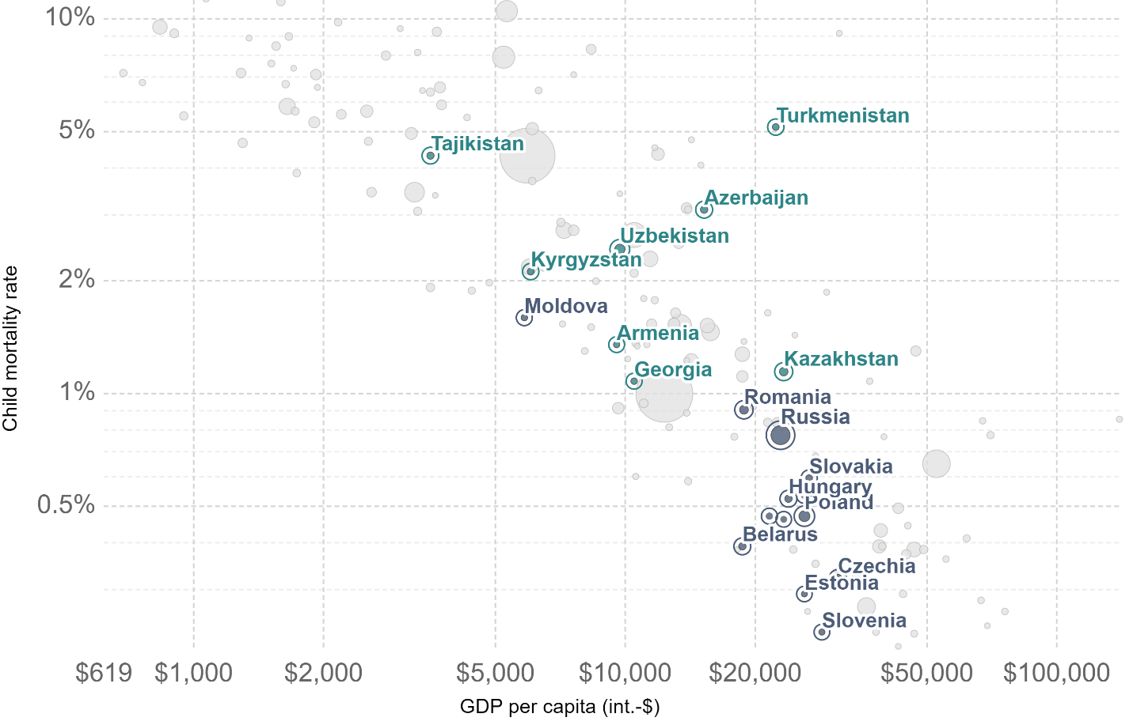

Kaynak: UN, Gapminder, Maddison Project

Ülke gelirleri ile çocuk ölüm oranlarındaki ilişki bir sonraki Grafik 2’den de gözlemlenebilmektedir. Düşük gelirli ülkelerde diğer ülkelerle kıyasla çocuk ölüm oranlarının daha yüksek seviyelerde seyrettiği görülmektedir. 1990-2017 dönemleri arasında dünya genelinde çocuk ölüm oranlarında azalma eğilimi görülmektedir.

**Grafik 2.Gelir Gruplarına Göre Ülkelerdeki Çocuk Ölüm Oranları**

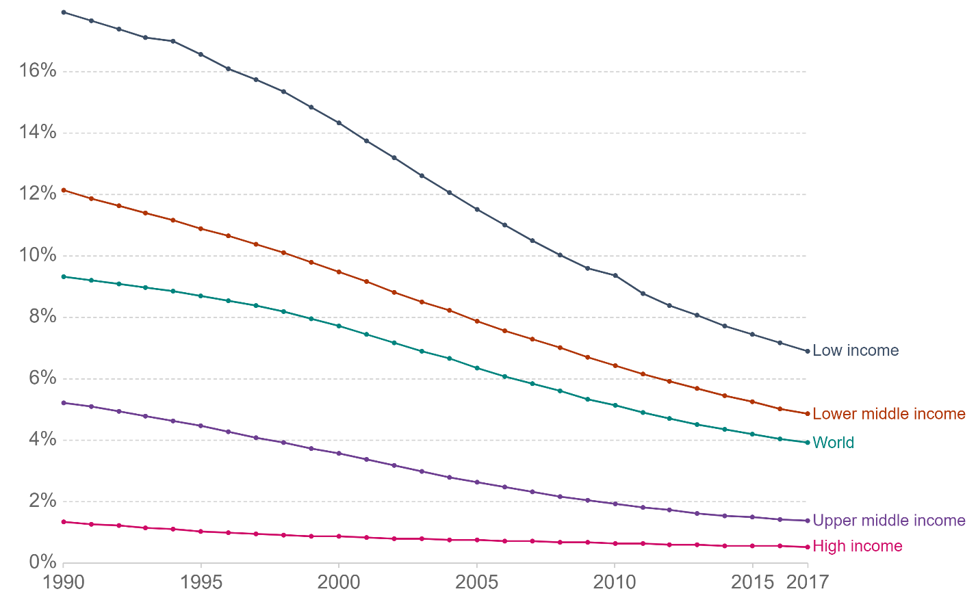

Kaynak: UN, Gapminder, Maddison Project

Bir sonraki Grafik 3’te geçiş ülkelerindeki çocuk ölüm oranları ile kişi başına sağlık harcamaları arasındaki ilişki gösterilmektedir. Sağlık harcamalarının artması ile ölüm oranlarında düşüşün gözlemlendiği söylenebilir.

**Grafik 3. Çocuk Ölüm Oranları ile Kişi Başına Sağlık Harcamaları arasındaki İlişki**

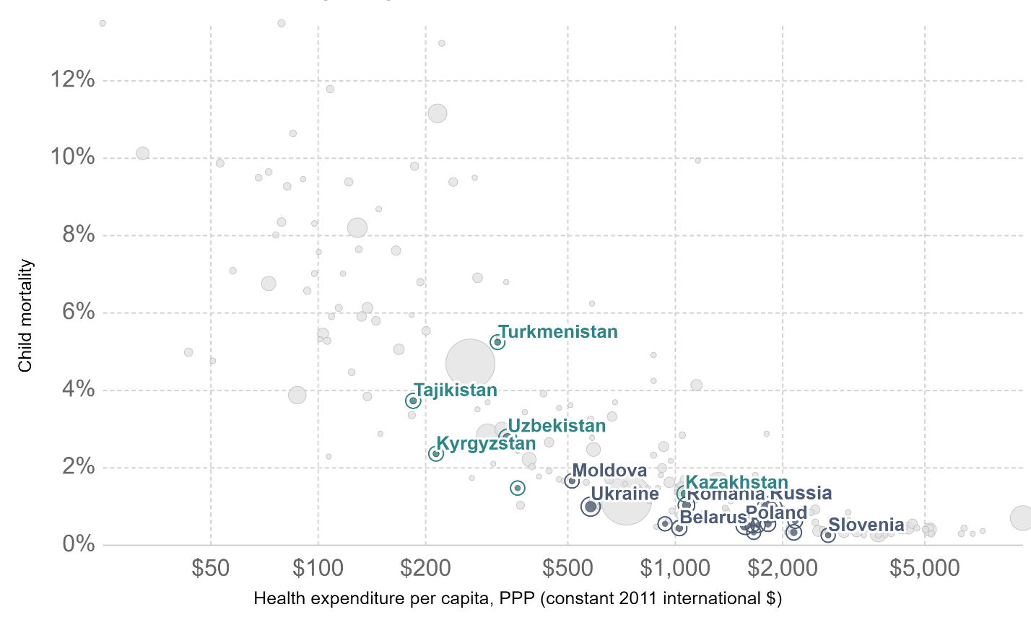

Kaynak: World Bank (2020). <http://data.worldbank.org/data-catalog/world-development-indicators>

**Grafik 4. Geçiş Ülkelerinde Çocuk Ölüm Oranlarının Cinsiyete Göre Dağılımı**

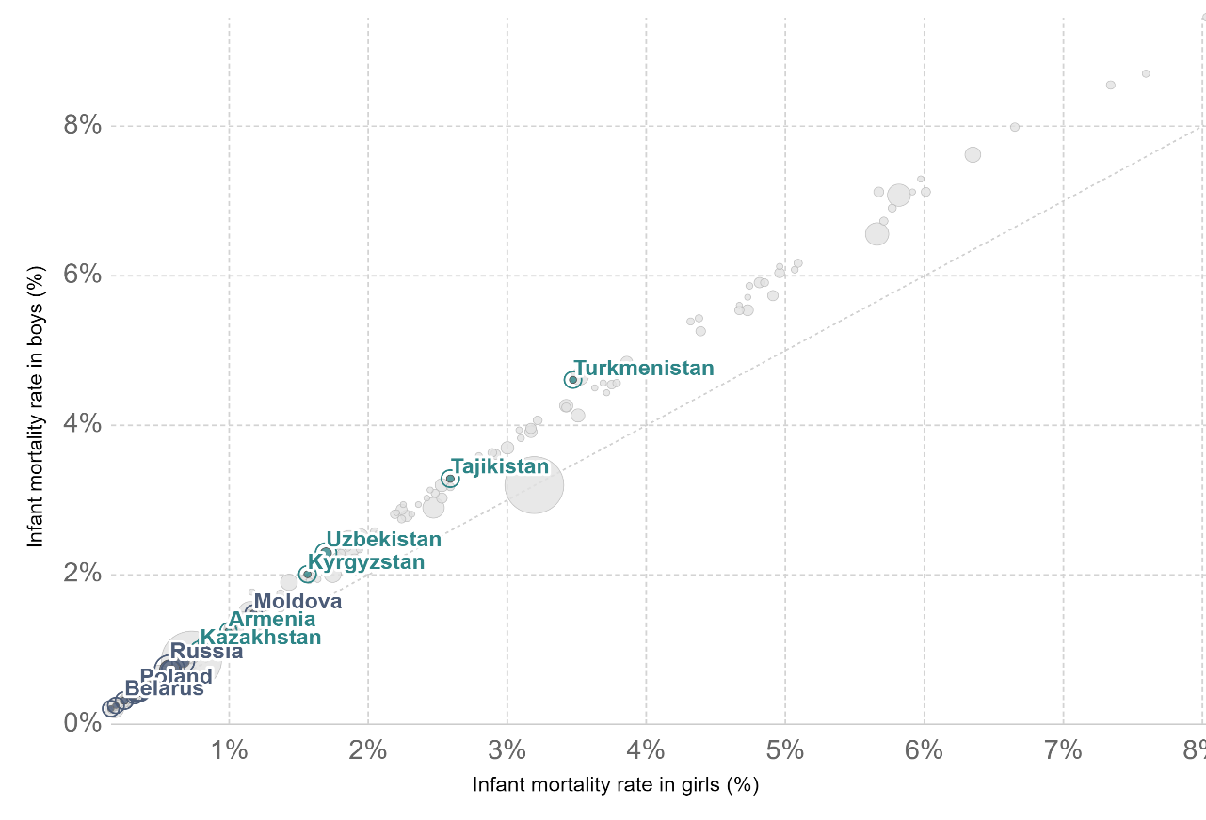

Kaynak: World Bank (2020). <http://data.worldbank.org/data-catalog/world-development-indicators>

Söz konusu geçiş ülkelerinde çocuk ölüm oranları erkeklerde kızlara göre daha yüksek olduğu görülmektedir. Dolayısıyla bu çalışmada yukarıda üzerinde durduğumuz makro iktisadi değişkenlerin cinsiyete göre çocuk ölüm oranlarını farklı derecede etkileyeceği düşünüldüğünden kız ve erkek çocuk ölüm oranlarının incelenmesi ayrı ayrı model yardımıyla yapılacaktır.

# **3.Literatür**

Çocuk ölüm oranlarını etkileyen faktörleri farklı ülkeler için değişik yöntemlerle inceleyen çalışmaların sayısı gün geçtikçe artmaktadır. Bu bölümde bir önceki bölümde üzerinde durduğumuz makro değişkenlerin olası etkilerini inceleyen çalışmalar ele alınmıştır.

**Kişi Başına GSYİH**

Bugün sağlık ekonomisinin rolü, uluslararası toplumun ekonomik kalkınma ile sağlık arasındaki yakın ilişki konusundaki bilincinin artması nedeniyle büyük önem taşımaktadır. Ayrıca, çocuk sağlığı, daha ileriki yaşamlarda sağlık ve üretkenliğin temel öngörümlerinden biri olduğundan, çocuk ölümleri toplumsal kalkınmanın önemli bir göstergesidir. Düşük sosyoekonomik gruplardaki insanların yüksek gelirli insanlara göre sağlık hizmeti kullanma olasılığının daha düşük olduğuna ve tedavi istemeyi geciktirme olasılığının daha yüksek olduğuna dair çok kanıt vardır (Dhrifi, 2018). Ülke gelirleriyle çocuk ölüm oranları arasındaki ilişkiyi inceleyen çalışmaların çoğunda gelirlerin ölüm oranlarını azaltıcı etkisinden bahsedilmiştir. Bir ülkede bebek ölüm oranı bin canlı doğumda 50 ise, GSYİH'da yüzde 10 artışla binde 45'e düşmekte, bu da çocuğun hayatta kalması için finansal sürdürülebilirliğin önemini göstermektedir (O'Hare vd., 2013). Kişi başına GSYİH’daki düşüşün çocuk ölüm oranlarını arttırdığını ortaya koyan çalışmalar (Maruthappu vd., 2017; Baird vd., 2011; Ensor vd., 2010; Tavares, 2017; Pérez-Moreno vd., 2016; O’Hare vd., 2013) mevcuttur.

Aynı şekilde ülke bazında yapılan analizlerde GSYİH’daki düşüşlerin Meksika (Cutler vd., 2002), Peru (Paxson ve Schady, 2005) ve Hindistan’da (Bhalotra, 2010) bebek ölüm oranlarının artmasına neden olduğu ortaya konulmuştur. Diğer bir deyişle zengin ülkelerin daha uzun yaşam beklentilerine ve daha düşük ölüm oranlarına sahip oldukları ileri sürülmektedir (Pritchett ve Summers, 1996). Bu çerçevede çocuk ölümlerinin düşük gelirli yoksul ailelerde daha fazla görüldüğü ileri sürülebilir (Kahveci, 2004).

**Sağlık Harcamaları**

Sağlık harcamaları, sağlık sistemlerinin insan refahını sürdürme ve iyileştirme becerisi açısından çok önemlidir. Yeterli düzeyde sağlık harcamaları yapılmazsa yetenekli sağlık çalışanları işe alınmayacak, yeterli derecede tıbbi araç gereçler kullanılamayacak, sağlığın teşviki veya hastalığın önlenmesi gerçekleşemeyecektir (World Health Organisation, WHO, 2008). Sağlık sistemine yatırım yapmak sadece daha sağlıklı yaşama yol açmakla kalmayacak, aynı zamanda istihdam yaratma, siyasi ve sosyal istikrarı artırma ve ekonomik büyüme ve üretkenliğe katkıda bulunmayı da sağlayacaktır (WHO, 2017). Bir ulusun sağlık harcama düzeyi, sağlık yatırım düzeyinin önemli bir ölçüsüdür. Dolayısıyla sağlık çıktılarının iyileştirilmesinde tıpkı egzersiz ve diyet gibi önemli bir girdi olarak kabul edilmektedir (Grossman, 2000). Buna bağlı olarak sağlık harcamaları çocuk ölüm oranlarının temel belirleyicileri arasında yer almaktadırlar.

Sağlık harcamaları ile çocuk ölüm oranları arasındaki olası ilişkiyi inceleyen çalışmalardan farklı bulgular elde edilmiştir. Bunlardan bazıları aşağıda özetlenmektedir.

Afrika bölgesinin verilerine sabit etkili panel veri modelini kullanarak Anyanwu ve Erhijakpor (2007) kişi başına sağlık harcamalarındaki % 10’luk artış bebek ve çocuk ölüm oranlarını sırasıyla %21 ve %22 oranında azaltacağına dair sonuçlar elde etmişlerdir. Akinkugbe ve Afeikhena (2006) gelişmekte olan ülkeler için sağlık harcamalarının çocuk ölüm oranları üzerinde etkisinin azaltıcı yönde olacağını ortaya koymuşlardır. Heijink vd. (2013) 14 ülkenin 1996-2006 dönemlerini kapsayan verilerine dayanarak yaptıkları çalışmalarında sağlık harcamalarının ölüm oranlarını önleyici etkilerini vurgulamışlardır.

Kiross vd. (2020) 46 Sahra Altı Afrika ülkelerinin 2000-2015 dönemlerini kapsayan veri setine rassal etkili modeli uyguladıkları çalışmalarında sağlık harcamalarının çocuk ölüm oranlarını azalttığını saptamışlardır. Novignon vd., (2012) Sahra Altı Afrika ülkelerinin 1995-2010 dönemini kapsayan verilerine sabit ve rassal etkili panel veri modellerini uygulayarak sağlık harcamalarındaki artışın bebek ölüm oranlarını azaltacağına dair sonuçları elde etmişlerdir. Arthur ve Oaikhenan (2017) Sahra Altı Afrika ülkelerinin verilerini ele alarak yaptıkları çalışmalarında sağlık harcamalarının çocuk ölüm oranları üzernde azaltıcı etkisinin söz konusu olduğunu vurgulamışlardır.

Barenberg vd. (2017) Hindistan verilerini temel alarak yaptıkları çalışmalarında sağlık harcamalarının çocuk ölüm oranları üzerinde negatif etkide bulunduğuna dair bulgular elde etmişlerdir. Shetty ve Shetty (2017) Asya ülkeleri için benzer sonuçlar elde etmişlerdir. Rahman vd., (2018) 15 Asya ülkesinin verilerini ele alarak yaptıkları çalışmalarında özel sağlık harcamalarının daha büyük etkiye sahip olduğunu ileri sürmüşlerdir.

Khaleghian ve Das Gupta (2005) 70'den fazla gelişmekte olan ve geçiş ekonomileri üzerine yaptıkları çalışmada, kamu sağlık harcamalarının düşük gelirli ülkelerde yüksek gelirli ülkelerle kıyasla yoksullar için daha önemli bir rol oynadığını göstermekle birlikte, sağlık harcamaları getirisinin düşük gelirli ülkelerde daha yüksek olduğunu da saptamışlardır. Sağlık harcamaları ile çocuk ölüm oranları arasında ilişkinin çok düşük düzeyde ya da anlamsız olduğunu vurgulayan çalışmalara da rastlanılmaktadır (Musgrove, 1996; Kim ve Moody, 1992; Filmer ve Pritchett, 1997).

Çocuk ölüm oranlarına etki eden faktörleri inceleyen önceki çalışmalar dikkate alındığında geçiş ekonomilerinin son dönem verilerini kullanarak söz konusu ülkeleri toplu halde ele alarak inceleyen çalışmalara rastlanılmamıştır. Bağımsızlıklarına kavuşan ülkelerde çocuk ölüm oranları iktisadi dönüşümlerden etkilenmiş olabilir. Bu durum bizi çocuk ölüm oranlarının belirleyicilerini geçiş ülkeleri bağlamında incelememizi motive etmiştir.

# **4.Veri Seti ve Değişkenler**

Bu çalışmada seçilmiş 20 geçiş ülkelerinde ( Ermenistan, Beyaz Rusya, Bulgaristan, Gürcistan, Çek Cumhuriyeti, Macaristan, Estonya, Kazakistan, Polonya, Letonya, Litvanya, Bosna Hersek, Romanya, Rusya Federasyonu, Slovakya, Slovenya, Tacikistan, Türkmenistan, Ukrayna, Özbekistan) bebek ölüm oranlarının belirleyicileri incelenmektedir. Bu amaç için söz konusu ülkelerin 2000-2017 dönemine ait yıllık verileri dinamik panel veri analizi ile araştırılmıştır.

Çalışmada çocuk ölüm oranlarına etki eden faktörler olarak cocuk ölüm oranlarının gecikmeli değerleri (Tang, 2019), kişi başına GSYİH (Pérez-Moreno vd., 2016; Subramaniam vd., 2018) ve sağlık harcamaları (Kiross vd., 2020) gibi değişkenler ele alınmıştır. Verilerin tümü Dünya Bankası veri tabanından temin edilmiştir. Değişkenler hakkında detaylı bilgiler Tablo 1’de yer almıştır. Değişkenler logaritmik olarak modele dahil edilmiştir.

**Tablo 1. Değişkenler**

|  |  |  |
| --- | --- | --- |
| **Değişkenler** | **Kısaltma** | **Tanımlama** |
| Çocuk ölüm oranı | LMORT | 1 yaş altı çocuk ölüm oranı (1000 canlı doğum başına) |
| Çocuk ölüm oranı (kız) | LMORTf | 1 yaş altı kız çocuk ölüm oranı (1000 canlı doğum başına) |
| Çocuk ölüm oranı (erkek) | LMORTm | 1 yaş altı erkek çocuk ölüm oranı (1000 canlı doğum başına) |
| Kişi başına GSYİH | LGDP | Satın alma gücü paritesi değerine göre kişi başına GSYH (sabit 2017) |
| Sağlık harcamaları | LHE | Cari sağlık harcamaları ($) |

Ampirik uygulamada aşağıdaki üç model tahmin edilecektir. Çocuk ölüm oranlarına etki eden faktörlerin farklılık ortaya koyabileceği düşünüldüğünden kız ve erkek çocuklar için ayrı ayrı model tahmini yapılacaktır.

${LMORT}_{it}=α_{1}+α_{2}X_{it}+ε_{it}$ (1)

${LMORT}_{fit}=β_{1}+β_{2}X_{it}+ε_{it}$ (2)

${LMORT}_{mit}=γ_{1}+γ_{2}X_{it}+ε_{it}$ (3)

Burada ${LMORT}_{it}, {LMORT}_{fit}$ ve ${LMORT}_{mit}$ sırasıyla çocuk ölüm oranlarını her iki cinsiyet için, kız ve erkek çocuklar için göstermektedir. $X_{it}$ açıklayıcı değişkenler vektörüdür. $ε_{it}$ hata terimidir.

# **5. Metodoloji ve Bulgular**

Bu çalışmada çocuk ölüm oranlarının temel belirleyicilerini ortaya koyabilmek amacıyla, söz konusu ülkelerin 2000-2017 dönemine ait yıllık verilerine dinamik panel veri analizi uygulanmıştır. Çocuk ölüm oranlarının gecikmeli değerleri, kişi başına düşen GSYİH ve sağlık harcamaları bebek ölüm oranlarını etkileyen faktörler olarak ele alınmıştır. Ampirik uygulamada Arellano ve Bond (1991) tarafından geliştirilen GMM (Generalized Method of Moments) yöntemi kullanılmıştır. GMM modeli, bağımlı değişkenin gecikmeli değerlerinin bağımsız değişken olarak modele dahil edilmesi aracılığıyla elde edilen dinamik bir yapıdaki model olarak tanımlanabilmektedir. Bir dönemde meydana gelen iktisadi olgular, geçmiş dönemlerdeki değerlerin etkisi altında kalabilmektedir. Bu durumda iktisadi olgular modellenirken değişkenlerin gecikmeli değerlerinin de açıklayıcı faktör olarak dahil edilmesi gerekmektedir (Çağlayan Akay, 2015). GMM ile etkin tahmin sonuçlarını elde edebilmek için iki koşulun sağlanması önemlidir. İlk olarak hata terimleri arasında otokorelasyonun söz konusu olmaması ve ikinci olarak kullanılacak araç değişkenlerinin geçerliliğinin sağlanması son derece önemlidir.

GMM modelini tahmin etmeden önce seriler arasında yatay kesit bağımlılığın söz konusu olup olmadığı incelenmelidir. Yatay kesit bağımsızlığı, paneli oluşturan birimlerden herhangi birinde ortaya çıkan şoktan diğer birimlerin etkilenmediğine işaret etmektedir. Yatay kesit bağımlılığın incelenip incelenmesi tahmin sonuçlarını etkileyebilmektedir (Breusch ve Pagan, 1980; Pesaran, 2004). Bu amaç için Pesaran (2004) tarafından önerilen CD (Cross-Section Dependence) testi uygulanmıştır. Pesaran (2004) CD testi sonuçları Tablo 2’de verilmektedir.

**Tablo 2. Yatay Kesit Bağımlılık Testi**

|  |  |  |
| --- | --- | --- |
| **Değişkenler** | **Test istatistiği** | **Olasılık** |
| LMORT | 57,23 | 0,000 |
| LMORTf | 57,20 | 0,000 |
| LMORTm | 57,22 | 0,000 |
| LGDP | 55,14 | 0,000 |
| LHE | 54,64 | 0,000 |
| Test istatistiği aşağıdaki gibi hesaplanabilmektedir: $CD=\sqrt{\frac{1}{N(N-1)} } \sum_{i=j}^{N-1}{\sum_{i=j+1}^{N}{(T{\hat{ρ}}_{ij}^{2}-1)}}\sim N(0,1)$ . Burada $ρ_{ij}$ herbir denklemin en küçük kareler yöntemi ile tahmininden elde edilen artıklar arasındaki basit korelasyon katsayısını göstermektedir. Temel hipotez, 𝐻0: 𝜌𝑖𝑗 = 𝑐𝑜𝑟(𝑢𝑖𝑡, 𝑢𝑗𝑡) = 0 𝑖 ≠ 𝑗 şeklindedir ve yatay kesit bağımlılık olmadığını ifade etmektedir. | | |

Tablo 2’deki sonuçlara göre olasılık değerleri 0,01'den küçük olduğu için H0 hipotezi reddedilerek tüm serilerde yatay kesit bağımlılığının olduğu tespit edilmiştir. Yatay kesit bağımlılık söz konusu olduğu durumlarda ikinci nesil birim kök testlerinin uygulanması gerekmektedir. Buna göre serilerin birim kök içerip içermedikleri Pesaran (2007) tarafından önerilen CADF (Cross-Sectionally Augmented Dickey Fuller) testi ile incelenmiştir. Pesaran (2007) CADF testinin hem T>N hem de N>T durumlarında etkin bir şekilde kullanılabileceğini ileri sürmüştür. Tablo 3’te panel birim kök testi sonuçları verilmektedir.

**Tablo 3. Birim Kök Testi Sonuçları**

|  |  |  |  |
| --- | --- | --- | --- |
|  | **t bar istatistiği** | **z bar istatistiği** |  |
|  | **Düzey Seviyeleri** | | |
| LMORT | -2,229** | -2,188** |  |
| LMORTf | -2,026** | -1,300** |  |
| LMORTm | -2,131** | -1,759** |  |
| LGDP | -1,942 | 1,497 |  |
| LHE | -2,490*** | -3,331*** |  |
|  | **İlk Farklar** | | |
| ∆LGDP | -2,384*** | -2,869*** |  |
| CADF regresyon denklemi: $∆Y_{it}=α_{i}+b_{i}Y_{i,t-1}c_{i}{\overline{Y}}_{t-1}+d_{i}∆{\overline{Y}}_{t}+ε_{it}$ olarak gösterilebilmektedir. Burada ${\overline{Y}}_{t}$, tüm yatay kesit gözlemlerin zamana göre ortalamasını ifade etmektedir. Otokorelasyon söz konusu olduğunda yukarıdaki denklem aşağıdaki gibi genişletilebilmektedir: $∆Y_{it}=α_{i}+ρ_{i}^{*}Y_{it-1}+d_{0}{\overline{Y}}_{t-1}+\sum_{j=0}^{p}{{ d}_{j+1}∆{\overline{Y}}_{t-j}}+\sum_{k=1}^{p}{{ c}_{k}∆Y_{i,t-k}}+ε_{it}$ CADF regresyonu tahmin edildikten sonra CIPS (Cross-Sectional Augmented Im–Pesaran–Shin) istatistiği, $CIPS=\frac{1}{N}\sum_{i=1}^{N}{{CADF}_{i}}$ olarak elde edilecektir. Burada ${CADF}_{i}$ gecikmeli değişkenlerin t-istatistiklerinin ortalamalarını ifade etmektedir.  Not:***,** ve * sırasıyla % 1, %5 ve %10 hata payına göre anlamlılığı ifade etmektedir. | | | |

Tablo 3’teki sonuçlara göre LGDP değişkeni hariç tüm değişkenlerin düzeyde durağan oldukları görülmektedir. Bir sonraki aşamada Arellano Bond GMM modeli tahmin edilecektir. GMM gözlenemeyen heterojenlik gözlemlenen kovaryalarla etkileşim kurduğunda, gözlenemeyen etkiler modelinin uzantılarını tahmin etmek için uygun bir tahmin aracıdır. Bir ve iki aşamalı Arellano Bond GMM tahmin aracı, hatalardaki değişen varyans, normallik ve otokorelasyon ihlallerine karşı dayanıklı olabilir. Öte yandan birinci fark hata terimleri çoğu zaman negatif otokorelasyonlu olduğu için Arellano ve Bond’un (1991) GMM tahmincisinin kullanımı daha uygun olacaktır.

İlk farkları alınmış araç değişkenlerle dönüştürülerek tahmin edilen Arellano-Bond GMM tahmincisi, hata terimlerinin otokorelasyon sorununu ortadan kaldırabilir (Çağlayan Akay, 2015). Zaman boyutu birim boyutuna göre küçük olduğu durumlarda kullanılabilmektedir (Roodman, 2009). Söz konusu yöntem spesifik etki bileşenlerini gidermek için modeli değişkenlerin ilk farkları çerçevesinde ele almakta ve bağımsız değişkenlerin gecikmeli değerlerini araç değişken olarak kullanmaktadır (Soto, 2007).

Çalışmada tahmin edeceğimiz Arellano Bond modeli aşağıdaki gibi yazılabilmektedir:

$∆Y_{it}=α{∆Y}_{it-1}+β{∆X}_{it}+{∆ε}_{it}$ (4)

i ve t alt indisleri ise sırasıyla birim ve zaman boyutunu göstermektedir. ∆ fark operatörünü göstermektedir. $Y_{it}$ bağımlı değişkeni diğer bir deyişle çocuk ölüm oranlarını ifade etmektedir. $Y_{it-1}$ bağımlı değişkenin gecikmeli değeri, $X_{it}$ açıklayıcı değişkenler vektörünü (kişi başına GSYİH ve sağlık harcamaları) ifade etmektedir. $ε_{it}$ ise hata terimidir.

Modeldeki bazı açıklayıcı değişkenlerin doğası gereği endojen olabilmesinden dolayı içsellik sorunu ortaya çıkabilmektedir. Temel olarak, içsellik sorunu, açıklayıcı değişkenler ile hata terimi arasında bir korelasyonun varlığına işaret eder. İçsellik sorununu ortadan kaldırmak için Arellano ve Bond (1991), araç değişken olarak açıklayıcı değişkenlerin gecikmeli değerlerinin kullanılmasını önermiştir. Çünkü yapı gereği bu değişkenler hata terimi ile korelasyonlu değillerdir ve aşağıdaki (5) ve (6) nolu denklemler türetilebilir.

$$E\left[(Y_{it-s})({∆ε}_{it})\right]=0 s≥2;t=3,……..,T (5)$$

$$E\left[(X_{it-s})({∆ε}_{it})\right]=0 s≥2;t=3,……..,T (6)$$

Sonuç olarak, tahminlerde içsellik sorunu ortadan kalkmış olur.

Çocuk ölüm oranlarını tahmin etmek için iki aşamalı Arellano-Bond Dinamik Panel GMM modeli kullanılmıştır. Bu model özellikle değişen varyans söz konusu olduğunda, tek aşamalı dinamik panel GMM yaklaşımına göre daha iyi performans göstermektedir (Arellano ve Bond, 1988).

İki aşamalı Arellano-Bond Dinamik Panel GMM Tahmin Sonuçları Tablo 4’te özetlenmektedir.

**Tablo 4. Arellano-Bond Dinamik Panel GMM Tahmin Sonuçları**

|  |  |  |  |
| --- | --- | --- | --- |
|  | **Model 1** | **Model 2** | **Model 3** |
|  | **(Her iki cinsiyet)** | **(Kız)** | **(Erkek)** |
| Gecikmeli Bağımlı Değişken | 0,9504***  (0,0111) | 0,9703***  (0,2269) | 0,9732*** (0,0077) |
| LGDP | -0,0447***  (0,0149) | -0,0631***  (0,0186) | -0,0258*** (0,0078) |
| LHE | -0,0067**  (0,0038) | -0,0153***  (0,0052) | -0,0048** (0,0018) |
| Arellano–Bond AR(1) | -1,4944 | -0,8798 | -0,6114 |
| Arellano–Bond AR(2) | 1,9068 | 1,5767 | 1,5635 |
| Sargan testi | 15,7201 | 13,5107 | 16,4098 |
| Wald testi | 195251,20*** | 132840,37*** | 213474,47*** |
| Gözlem sayısı | 320 | 320 | 320 |
| ***, ** ve * sırasıyla %1, %5 ve %10 kritik değerlerine göre anlamlılığı göstermektedir.  Parantez içerisinde standart hatalar verilmiştir. | | | |

Tablo 4’te özetlenen sonuçlara göre her üç modelde katsayıların istatistiki açıdan anlamlı olduğu görülmektedir. Arellano-Bond Dinamik Panel GMM tahmin sonuçlarının etkin olabilmesi iki koşulun sağlanması önemlidir. Otokorelasyon testi sonuçlarına göre her üç modelde hem birinci dereceden (AR1) hem de ikinci dereceden otokorelasyon (AR2) olmadığı gözlemlenmektedir. Sargan testi sonuçlarına göre tüm tahminlerde kullanılan araç değişkenlerinin geçerli olduğu söylenebilir. Diğer bir deyişle araç değişkenlerin içsellik sorunu taşımadığına (dışsal olduklarına) işaret etmektedir. Wald testi sonuçlarına göre, modellerin bir bütün olarak anlamlı olduğu görülmektedir.

Çocuk ölüm oranı bir dönem önceki değerinden etkilendiği için gecikmeli bağımlı değişken katsayısının pozitif olması beklenmektedir. Bağımlı değişkenin gecikmeli değerlerinin bire yakın ve anlamlı çıkması şimdiki ölüm oranlarının geçmiş dönemdeki değerlerden önemli ölçüde etkilendiğine işaret etmektedir.

Tahmin sonuçlarına bakıldığında kişi başına GSYİH’nin her üç modelde anlamlı olduğu ve katsayı işaretinin negatif olduğu görülmektedir. Yani kişi başına gelirdeki artışın çocuk ölüm oranlarını azalttığı ortaya konulmaktadır.

Sağlık harcamalarının aynı şekilde tüm modellerde anlamlı olduğu ve katsayı işaretinin negatif olduğu gözlemlenmektedir. Diğer bir deyişle sağlık harcamalarındaki artışın çocuk ölüm oranları üzerindeki etkisinin azaltıcı yönde olduğu söylenebilir.

Sağlık harcamaları ve kişi başına gelir değişkenlerinin kız çocuk ölüm oranları üzerinde etkisinin erkeklere göre daha fazla olduğu gözümüze çarpan bir diğer husus olarak karşımıza çıkmaktadır. Öte yandan her üç modelde de kişi başına gelirin çocuk ölüm oranları üzerindeki etkisinin sağlık harcamalarına göre daha fazla olduğu söylenebilir.

# **6. Sonuç**

Bu çalışmanın amacı 20 seçilmiş geçiş ülkelerinin 2000-2017 dönemine ait yıllık verilerine dayanarak söz konusu ülkelerde çocuk ölüm oranları belirleyicilerinin cinsiyete göre farklılık gösterip göstermediklerini ortaya koymaktır. Çocuk ölüm oranlarının geçmiş değerlerinden etkilendiği düşünüldüğünden Arellano-Bond Dinamik Panel GMM modeli uygulanmıştır. Çocuk ölüm oranlarının tahmini için üç model kullanılmıştır. Cinsiyet ayırımı yapmadan ve kız erkek çocuklar için ayrı ayrı model tahminine gidilmiştir.

Elde edilen bulgular ışığında ele alınan açıklayıcı değişkenlerin (bağımlı değişkenin gecikmeli değerleri, kişi başına gelir ve sağlık harcamaları) her üç modelde istatistiki açıdan anlamlı olduğu söylenebilir. Bağımlı değişkenin gecikmeli değerlerinin bire yakın ve anlamlı ve pozitif işaretli çıkması şimdiki ölüm oranlarının geçmiş dönemdeki değerlerden önemli ölçüde etkilendiğini ortaya koymaktadır. Kişi başına gelir ve sağlık harcamalarının kız çocuk ölüm oranlarını erkeklere göre daha fazla etkilediği söylenebilir. Diğer bir deyişle çocuk ölüm oranları belirleyicilerinin cinsiyete göre farklılıklar ortaya koyduğu görülmektedir.

Çalışmadan elde edilen bulgular ele alınan ülkelerde politika karar vericileri için sağlık politikalarının geliştirilmesinde ışık tutacağı düşünülmektedir. Çocuk ölüm oranlarının azaltılmasında kişi başına gelir ve sağlık harcamaları gibi makroekonomik değişkenlerin önemine vurgu yapılabilir. Özellikle bunların kız çocuk ölüm oranlarının azaltılmasında daha etkili olabileceği dikkate alınmalıdır.

# **KAYNAKÇA**

ADEBAYO, S. B. and FAHRMEIR, L., 2005, Analysing Child Mortality in Nigeria with Geoadditive Discrete-Time Survival Models, Statistics in Medicine, 24(5), 709–728.

ADHIKARI, R. and PODHISITA, C., 2010, Household headship and child death: Evidence from Nepal, BMC International Health and Human Rights, 10(1).

AKINKUGBE, O. and AFEIKHENA, J., 2006, Public Health Care Spending As A Determinant of Health Status: A Panel Data Analysis for SSA and MENA. In Applied Macroeconomics and Economic Development. Edited by: Adenikinju A, Olaniyan O. Ibadan: Ibadan University Press; 2006.

ANDERSON, B. A., ROMANI, J. H., PHILLIPS, H. E. and VAN ZYL, J. A., 2002, Environment, Access to Health Care, and Other Factors Affecting Infant and Child Survival Among the African and Colored Populations of South Africa, 1989–94, Population and Environment, 23(4), 349-364.

ANYANWU C.J. andERHIJAKPOR E.O.A., 2007, Health expenditures and health outcomes in Africa. African Development Bank Economic Research Working Paper No 91 2007. [http://www.afdb.org/fileadmin/uploads/afdb/Documents/Knowledge/25144332-FR-HEALTH-EXPENDITURES-AND-HEALTH-OUTCOMES-IN-AFRICA.PDF]

ARTHUR, E. and OAIKHENAN, H.E., 2017, The Effects of Health Expenditure on Health Outcomes in Sub-Saharan Africa (SSA), African Development Review, 29(3), 524–36.

ARCEO-GÓMEZ, E., 2010, Impact of Economic Crises on Mortality: The Case of Mexico, Estudios Económicos*,* *25*(1(49)), 135-175. Retrieved December 11, 2020, From Http://Www.Jstor.Org/Stable/25790017

ARELLANO, M. and BOND, S., 1991, Some Tests of Specification for Panel Data: Monte Carlo Evidence and an Application to Employment Equations, The Review of Economic Studies, 58( 2), 277-297.

ARELLANO, M. and BOND, S., 1988, Dynamic Panel Data Estimation Using DPD: A Guide for Users (Institute for Fiscal Studies Working Paper 88/15). London, UK: Institute for Fiscal Studies.

ASSEFA, M., DREWETT, R. and TESSEMA, F., 2003, A Birth Cohort Study in South West Ethiopia to Identify Factors Associated with Infant Mortality That are Amenable for Intervention, Ethiopian Journal of Health Development, 16, 13–20.

BAIRD, S., FRIEDMAN, J. and SCHADY, N., 2011, Aggregate Income Shocks and Infant Mortality in the Developing World, Review of Economics and Statistics, 93(3), 847-856.

BANERJEE, S., 2018, Major Determinants of Infant Mortality: District-level Evidences from Odisha, Journal of Health Management, 20(3) 345–362.

BALTAGI, B.H., 2008, Econometric Analysis of Panel Data. Chichester:John Wiley & Sons Ltd.

BARENBERG, A.J., BASU, D. and SOYLU, C., 2017, The Effect Of Public Health Expenditure On İnfant Mortality: Evidence from a Panel of Indian States, 1983–1984 to 2011–2012, Journal of Development Studies, 53(10),1765–84.

BICEGO, G. and AHMAD, O. B., 1996, Infant and Child Mortality. DHS Comparative Studies No. 20. Calverton, Maryland, USA: Macro International

BHALOTRA, S., 2010, Fatal Fluctuations? Cyclicality in Infant Mortality in India, Forthcoming, Journal of Development Economics, 93(1), 7-19.

BLACK, R. E., MORRİS, S. S. and BRYCE, J., 2003, Where and Why are 10 Million Children Dying Every Year? The Lancet, 361(9376), 2226–2234.

BOURNE, P.A., 2012, Under-Five Mortality, Health and Selected Macroeconomic Variables: The Children behind the Digits, Epidemiology, 2,115. doi: 10.4172/2161-1165.1000115

BOCO, A. G., 2010, Individual and Community Level Effects on Child. An Analysis of 28 Demographic and Health Surveys in Sub-Saharan Africa. DHS Working Papers.

BREUSCH, T. S. and PAGAN, A. R., 1980, The Lagrange Multiplier Test and its Applications to Model Specification in Econometrics, The Review of Economic Studies, 47(1), 239–253.

CUTLER, D., KNAUL, F., LONZANO, R., MÉNDEZ, O. and ZURİTA, B., 2002, Financial Crisis, Health Outcomes, and Ageing: Mexico in the 1980s and 1990s, Journal of Public Economics, 84(2), 279-303.

ÇAĞLAYAN AKAY, E., 2015, Dinamik Panel Veri Modelleri, ed. Güriş, S. *Stata ile Panel Veri Modelleri* içinde (ss.81-104). İstanbul, Der yay.

DHRIFI, A., 2018, Health-care Expenditures, Economic Growth and Infant Mortality: Evidence from Developed and Developing Countries, CEPAL Review 125, August

DUBE, L., TAHA, M. and ASEFA, H., 2013, Determinants of Infant Mortality in Community of Gilgel Gibe Field Research Center, Southwest Ethiopia: A matched case control study, BMC Public Health, 13. Retrieved from http://bmcpublichealth.biomedcentral.com/articles/10.1186/1471-2458-13-401; https://doi.org/10.1186/1471-2458-13-401

ENSOR, T., COOPER, S., DAVIDSON, L., FITZMAURICE, A. And GRAHAM, W.J., (2010). The Impact of Economic Recession on Maternal and Infant Mortality: Lessons From History, BMC Public Health, 10(1), 727.

EZEONWU, B. U., CHIMA, O. U. and OGUONU, T., 2014, Morbidity and Mortality Pattern of Childhood Illnesses Seen at the Children Emergency Unit of Federal Medical Center, saba, Nigeria. 239-244.

FILMER, D. And PRITCHETT, L., 1997, Child Mortality and Public Spending on Health: How Much Does Money Matter, In World Bank Policy Research Working Paper No 1864. Washington DC: World Bank.

FRITZELL, J., REHNBERG, J., BACCHUS HERTZMAN, J. and BLOMGREN, J., 2015, Absolute or Relative? A Comparative Analysis of the Relationship between Poverty and Mortality, LIS Working Paper Series, No. 637, Luxembourg Income Study (LIS), Luxembourg

GROSSMAN, M., 2000, The Human Capital Model, in Handbook of health Economics, Elsevier. p. 347–408.

HEIJINK, R., KOOLMAN, X. and WESTERT, G. P., 2013, Spending more Money, Saving more Lives? The Relationship between Avoidable Mortality and Healthcare Spending in 14 Countries, European Journal of Health Economics, 14, 527–538.

HERTEL-FERNANDEZ, A.W., GIUSTI, A.E. and SOTELO, J.M., 2007, The Chilean Infant Mortality Decline: Improvement for Whom? Socioeconomic and Geographic Inequalities in Infant Mortality, 1990-2005. Bull World Health Organ, 85(10):798-804. PMid:18038062 PMCid:2636498

JOSEPH, A., 1988, India demographic health survey . Maryland: Calverton.Mokoena.

KAHVECI, Ö., 2004, Ekonomik ve Sosyal Boyutuyla Yoksulluk ve Aile, 4. Aile Şurası Aile ve Yoksulluk Bildirileri, 18-20 Mayıs, Ankara.

KHALEGHIAN, P. and DAS GUPTA, M., 2005, Public Management and the Essential Public Health Functions, World Development, 33(7), Amsterdam, Elsevier.

KIROSS, G.T., CHOJENTA, C., BARKER, D. and LOXTON, D., 2020, The Effects of Health Expenditure on Infant Mortality in Sub-Saharan Africa: Evidence from Panel Data Analysis, Health Economics Review, 10:5 <https://doi.org/10.1186/s13561-020-00262-3>

KIM, K. and MOODY, P.M., 1992, More Resources, Better Health? A Cross-National Perspective, Soc Sci Med., 34,837–842.

MACHADO, C. J. and HİLL, K., 2003, Early Infant Morbidity in the City of São Paulo, Brazil, Population Health Metrics, 1(7).

MARUTHAPPU, M., WATSON, R.A., WATKINS, J., ZELTNER, T., RAINE, R. and ATUN, R., 2017, Effects of Economic Downturns on Child Mortality: A Global Economic Analysis, 1981- 2010, BMJ Global Health, 2(2):e000157.

MOSLEY, W. and CHEN, L., 1984, An Analytical Framework for the Study of Child Survival in Developing Countries, Population and Development Review, 10, 25–45.

MTURI, A. J. and CURTIS, S. L., 1995, The determinants of infant and child mortality in Tanzania, Health Policy Plan, 10(4), 384-94.

MUSGROVE, P., 1996, Public and Private Roles in Health. In Technical report 339. Washington DC: World Bank.

MUSTAFA, H., 2008, Socioeconomic Determinants of Infant Mortality in Kenya: Analysis of Kenya DHS 2003, International Journal of Humanities and Social Science, 2(2) 1934-722.

NOVIGNON, J., OLAKOJO, S.A. and NONVIGNON, J., 2012, The Effects of Public and Private Health Care Expenditure on Health Status in Sub-Saharan Africa: New Evidence from Panel Data Analysis, Health Econ Rev 2, 22 (2012). https://doi.org/10.1186/2191-1991-2-22

O’HARE, B., MAKUTA, I. CHIWAULA, L. and BAR-ZEEV, N., 2013, Income and Child Mortality in Developing Countries: A Systematic Review and Meta-Analysis, J R Soc Med, 106(10), 408-414.

PAXSON, C. and SCHADY, N., 2005, Child Health and Economic Crisis in Peru, World Bank Economic Review, 19(2), 203-223.

PESARAN, H., 2004, General Diagnostic Tests for Cross Section Dependence in Panels, Working Paper, No: 0435 University of Cambridge.

PESARAN, M.H., 2007, A Simple Panel Unit Root Test in the Presence of Cross-section Dependence, Journal of Applied Econometrics, 22, 265-312.

PÉREZ-MORENO, S., BLANCO-ARANA, M.C. and BÁRCENA-MARTIN, E., 2016, Economic Cycles and Child Mortality: A Cross-National Study of the Least Developed Countries, Economics & Human Biology, 22,14-23.

PONGOU, R., 2013, Why is Infant Mortality Higher in Boys Than in Girls? A New Hypothesis Based on Preconception Environment and Evidence from a Large Sample of Twins, Demography, 50, 421–44.

PRADHAN, J. and AROKIASAMY, P., 2006, High Infant and Child Mortality Rates in Orissa: An Assessment of Major Reasons, Population, Space and Place, 12(3), 187–200. Retrieved from https://doi.org/10.1002/psp.408

PRITCHETT, L. and SUMMERS, L., 1996, Wealthier is Healthier, Journal of Human Resources, 31(4), 841-868.

PRITCHARD, C. and KEEN, S., 2016, Child Mortality and Poverty in Three World Regions (The West, Asia and Sub-Saharan Africa) 1988–2010: Evidence of Relative Intra-Regional Neglect? Scandinavian Journal of Public Health*,* 44,734–741.

RAHMAN, M.M., KHANAM, R. and RAHMAN, M., 2018, Health Care Expenditure and Health Outcome Nexus: New Evidence From the SAARC-ASEAN Region, Glob Health, 14(1),113.

ROODMAN, D., 2009, How to do xtabond2: An Introduction to Difference and System GMM in Stata, The Stata Journal, 9(1), 86–136.

SHETTY, A. And SHETTY, S., 2017, The Correlation of Health Spending and Infant Mortality Rate in Asian Countries, Int J Contemp Pediatr,1(2),100–5.

SCHMID, J.P., 2009, Is Debt Relief Good for the Poor? The Effects of the HIPC Initiative on Infant Mortality, in *Debt Relief Beyond* eds Braga, C.P. and Domeland, D. The World Bank

SOTO, M., 2007, System GMM Estimation with a Small Number of Individuals. [https://citeseerx.ist.psu.edu/viewdoc/download?doi=10.1.1.465.9928&rep=rep1&type=pdf [Erişim tarihi: 16.12.2020].

SEN, A., 1998, Mortality as an Indicator of Economic Success and Failure, The Economic Journal, 108(446), 1-25.

SUBRAMANIAM, T., LOGANATHAN, N., YERUSHALMI, E., DEVADASON, E. S. And MAJID, M., 2018, Determinants of infant mortality in older ASEAN economies, Social Indicators Research, 136, 397–415.

TANG, S.F., 2019, Determinants of Infant Mortality Rate in Malaysia: Evidence from Dynamic Panel Data Study, Journal of Health Management, 21(4) 443–450,

TAVARES, A.I., 2017, Infant Mortality in Europe, Socio-Economic Determinants Based on Aggregate Data, Applied Economics Letters*,* 24(21),1588-1596.

TEJADA, C.A.O., TRIACA, L.M., LIERMANN, N.H., EWERLING, F. and COSTA, J. C., 2019, Economic Crises, Child Mortality and the Protective Role of Public Health Expenditure. Ciência & Saúde Coletiva, 24(12), 4395-4404, https://doi.org/10.1590/1413-812320182412.25082019T

TEKA, T., FARUQUE, A. S. and FUCHS, G. J., 1996, Risk Factors for Deaths in Under-Age-Five Children Attending AaDiarrhoea Treatment Centre, Acta Paediatrica, International Journal of Paediatrics, 85(9), 1070–1075.

TETTE, E. M. and OWUSU, A. B., 2014, Place of Residence, Environmental Characteristics and Child mortality, International Affairs and Global Strategy.

The Millennium Development Goals Report, 2015.

UN, Gapminder, Maddison Project

WILLIAMS, C., GILBERT, B.J., ZELTNER, T., WATKINS, J., ATUN, R. and MARUTHAPPU, M., 2016, Effects of Economic Crises on Population Health Outcomes in Latin America, 1981-2010: an Ecological Study, BMJ Open, 6(1):e007546.

WHO, (2008). Toolkit on monitoring health systems strengthening. Health Systems Governance p. 3–17.

WHO, 2016, World Health Statistics . GENEVA: WHO.

WHO, 2017, New perspectives on global health spending for universal health coverage. 2017, World Health Organization.

WORLD HEALTH STATISTICS, 2020 A Visual Summary

WORLD BANK, 2020, <http://data.worldbank.org/data-catalog/world-development-indicators>